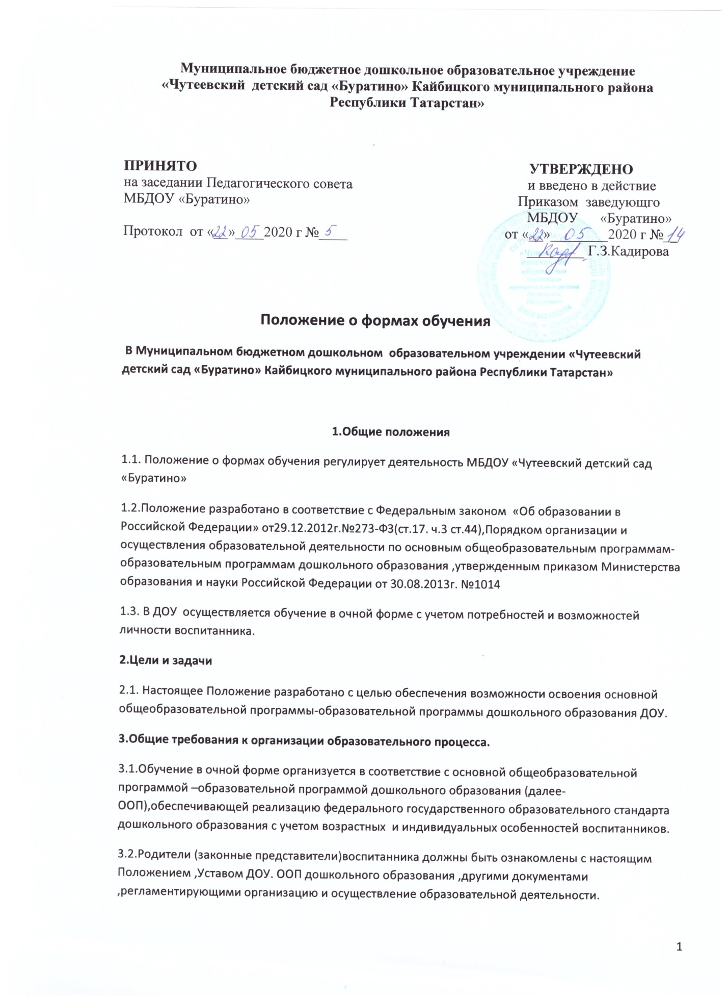

3.3.Воспитанники,осваивающие ООП в ДОУ в очной форме ,зачисляются контингент воспитанников ДОУ. Все данные о воспитаннике вносятся в Книгу учета движения детей и в табель учета посещаемости воспитанников группы. Форма обучения воспитанника отражается в Договоре с родителями(законными представителями).
3.4.Родителям(законным представителям)воспитанников должна быть обеспечена возможность ознакомления с ходом ,содержанием и результатами образовательного процесса воспитанника.
3.5.ДОУ осуществляет индивидуальный учет результатов освоения воспитанниками ООП,а также хранение в архивах данных об их результатах на бумажных и (или)электронных носителях.
3.6.Воспитанники по завершению учебного года переводятся в следующую возрастную группу.
3.7.Освоение основной общеобразовательной программы –образовательной программы дошкольного образования не сопровождается проведением промежуточной аттестации и итоговой аттестации воспитанников.
4. Организация получения дошкольного образования в очной форме обучения
4.1. Получение дошкольного образования в очной форме обучения предполагает посещение воспитанников занятий по образовательным областям, организуемых ДОУ в соответствие с учебным планом и ООП.
4.2. Воспитанникам, осваивающим ООП в очной форме обучения, предоставляются на время обучения бесплатно: учебные пособия, детская литература, игрушки, имеющиеся в ДОУ.
4.3. Основной формой организации образовательного процесса в очной форме обучения является занятие - образовательная деятельность (ОД). Организация образовательного процесса в очной форме обучения регламентируется ООП дошкольного образования и расписанием образовательной деятельности.
4.4. При реализации ООП может проводиться оценка индивидуального развития детей в рамках педагогической диагностики. Результаты педагогической диагностики используются для индивидуализации образования и оптимизации работы с группой детей.
4.5. При необходимости используется психологическая диагностика развития детей, которую проводит педагог-психолог. Участие ребёнка в психологической диагностике(также, как и в педагогической) допускается только с согласия его родителей (законных представителей).
4.6. Формы, периодичность и порядок проведения диагностики определяется ДОУ самостоятельно и закрепляется в локальном нормативном акте.
4.7. Дошкольное образование детей с ограниченными возможностями здоровья может быть организовано как совместно с другими детьми, так и в отдельных группах. Воспитанники переводятся на обучение по адаптированным образовательным программам в соответствие с рекомендациями психолого-медико-педагогической комиссии только с согласия родителей (законных представителей) воспитанников.

5. Права и обязанности участников образовательного процесса
5.1. ДОУ создает условия для реализации гражданами гарантированного государством права на получение дошкольного образования. ДОУ обязано:
1) обеспечивать реализацию в полном объеме ООП, соответствие качества подготовки воспитанников установленным требованиям федерального государственного образовательного стандарта дошкольного образования, соответствие применяемых форм, средств, методов обучения и воспитания возрастным психофизическим особенностям, склонностям, способностям, интересам и потребностям воспитанников независимо от формы получения образования и формы обучения;
2) создавать безопасные условия обучения, воспитания и развития воспитанников, присмотра и ухода за воспитанниками, их содержания в соответствие с установленными нормами, обеспечивающими жизнь и здоровье воспитанников, работников ДОУ;
3) соблюдать права и свободы воспитанников, родителей (законных представителей)воспитанников, работников ДОУ;
4) осуществлять индивидуальный учет результатов освоения воспитанниками ООП, а также хранение в архивах информации об этих результатах на бумажных и (или)электронных носителях независимо от формы обучения.
5.2. ДОУ имеет право:
1) самостоятельно разрабатывать и утверждать основную общеобразовательную программу - образовательную программу дошкольного образования ДОУ в соответствие с федеральным государственным образовательным стандартом дошкольного образования и с учётом соответствующей примерной образовательной программы дошкольного образования;
2) на свободу выбора и использования педагогически обоснованных форм, средств, методов обучения и воспитания;
3) на выбор учебных пособий, материалов и иных средств обучения и воспитания в соответствие с ООП и в порядке, установленном законодательством об образовании;
4) на проведение педагогической диагностики (с согласия родителей) с целью оценки индивидуального развития воспитанников;
5) с согласия родителей (законных представителей) воспитанников на проведение психологической диагностики.
5.3. Воспитанники ДОУ имеют право на:
5.3.1. предоставление условий для обучения с учетом особенностей психофизического развития и состояния здоровья воспитанников, в том числе получение социально-педагогической и психологической помощи, бесплатной психолого-медико-педагогической коррекции;
5.3.2. получение присмотра и ухода за воспитанниками;
5.3.3. выбор занятий по интересам, игровую деятельность;
5.3.4. бесплатное пользование игрушками, играми, учебными пособиями, средствами обучения и воспитания в пределах федерального государственного образовательного стандарта дошкольного образования, информационными ресурсами, образовательной базой ДОУ;
5.3.5. уважение человеческого достоинства, защиту от всех форм физического и психического насилия, оскорбления личности, охрану жизни и здоровья;
5.3.6. свободу совести, информации, свободное выражение собственных взглядов и убеждений;
5.3.7. каникулы в соответствии с календарным учебным графиком;
5.3.8. перевод для получения образования по другой форме обучения и форме получения образования в порядке, установленном законодательством об образовании;
5.3.9. перевод в другую образовательную организацию, реализующую образовательную программу дошкольного образования, в случае прекращения деятельности ДОУ, аннулирования соответствующей лицензии в порядке, предусмотренном федеральным органом исполнительной власти, осуществляющим функции по выработке государственной политики и нормативно правовому регулированию в сфере образования;
5.3.10. пользование в установленном порядке лечебно-оздоровительной инфраструктурой, объектами культуры и объектами спорта ДОУ;
5.3.11. развитие своих творческих способностей и интересов, включая участие вконкурсах, выставках, смотрах, физкультурных и спортивных мероприятиях;
5.3.12. поощрение за успехи в образовательной, физкультурной, спортивной, творческой деятельности.
5.4. Воспитанники обязаны:
5.4.1. соблюдать режим пребывания в ДОУ;
5.4.2. стремиться к освоению основной общеобразовательной программы -образовательной программы дошкольного образования ДОУ; заботиться о сохранении и укреплении своего здоровья, стремиться к нравственному, духовному и физическому развитию;
5.4.3. уважать честь и достоинство других воспитанников и работников ДОУ; не мешать другим воспитанникам во время занятий, не обижать других воспитанников во время совместной деятельности;
5.4.4. бережно относиться к имуществу ДОУ;
5.5. Родители (законные представители) воспитанников имеют право:
1) знакомиться с содержанием образования, используемыми методами обучения и воспитания, образовательными технологиями, а также с результатами освоения ООП своих детей независимо от формы обучения;
2) иные права, предусмотренные законодательством в сфере образования и локальными нормативными актами ДОУ.
5.6. Родители (законные представители) воспитанников обязаны:
1) обеспечить получение детьми общего образования;
2) соблюдать правила внутреннего распорядка ДОУ, требования локальных нормативных актов ДОУ, которые устанавливают режим занятий воспитанников, порядок регламентации образовательных отношений между ДОУ и родителями (законными представителями) и оформления возникновения, приостановления и прекращения этих отношений независимо от формы обучения; договор об образовании между ДОУ и родителями (законными представителями) воспитанников;
3) уважать честь и достоинство воспитанников и работников ДОУ, осуществляющих образовательную деятельность;
4) иные обязанности, предусмотренные законодательством в сфере образования и локальными нормативными актами ДОУ.

6. Заключительные положения
Настоящее Положение действует до принятия иных нормативных документов, которые
являются основанием для признания утратившим силу настоящего.

